乌龙岛----免费旅游在线求助

产品说明书

版本说明：

|  |  |  |  |
| --- | --- | --- | --- |
| **版本** | **时间** | **作者** | **内容** |
| 0.1 | 2012.3.11 | 红烧肉 | 围绕旅游求助功能  新建 启动、注册、登录、信息浏览、发布 流程及DEMO |
|  |  |  |  |
|  |  |  |  |

# 系统整体说明

### 系统说明

### 运行环境

# 版权声明

# 产品结构及模块列表

# 模块功能描述

4.1 启动页面

4.1.1 启动流程



4.1.2 启动原型

4.2 注册模块

4.2.1 注册流程



4.2.2 注册原型

注册第一步

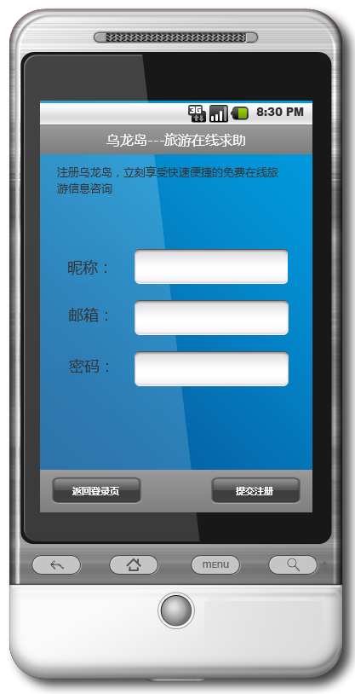

注册第二步

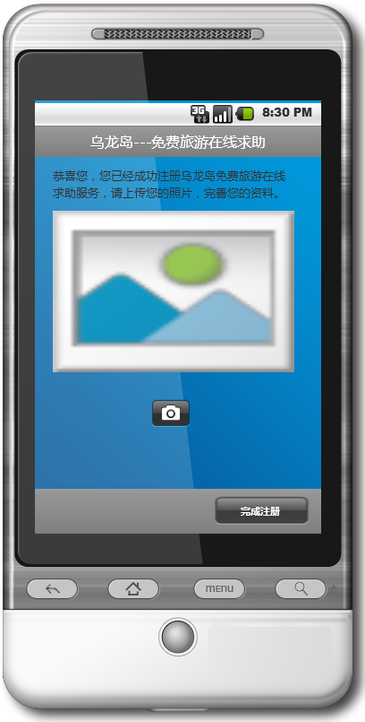

4.3. 登录模块

4.3.1 登录流程



4.3.2 登录原型



4.4 主界面（求助LIST）

4.4.1 主界面流程



4.4.2 主界面原型

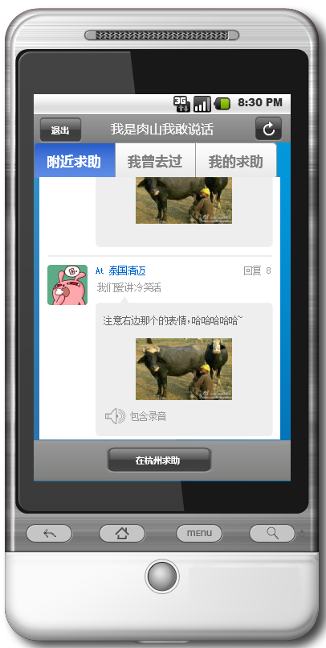

4.5 求助信息详情页

4.5.1 求助信息详情页流程



4.5.2 求助信息详情页原型

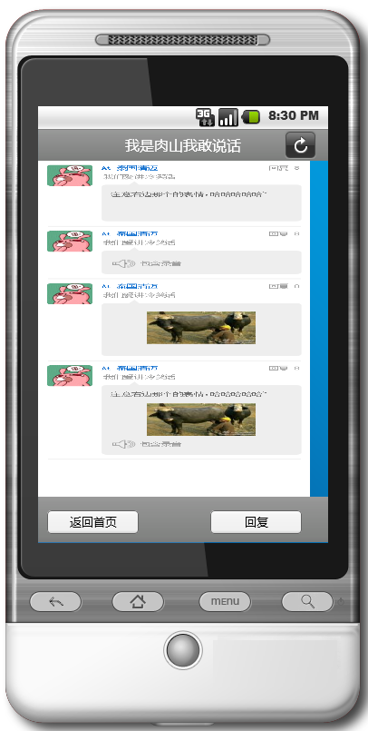

4.6 发布求助信息

4.6.1 发布求助信息流程



4.6.2 发布求助信息原型

